L1_5 Vertiefungsaufgaben

Hinweis: Beachten Sie zur Bearbeitung der nachfolgenden Aufgabenstellung den Auszug aus der ASCII-Code-Tabelle im Informationsmaterial L1_3 ASCII Code.docx.

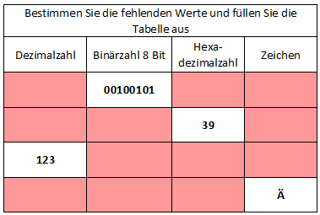

Verwenden Sie die Excel-Tabelle L1_5 Tabellenvorlage Vertiefungsaufgabe.xlsx.

Bei Eingabe der richtigen Werte wird die jeweilige Zelle grün eingefärbt.

